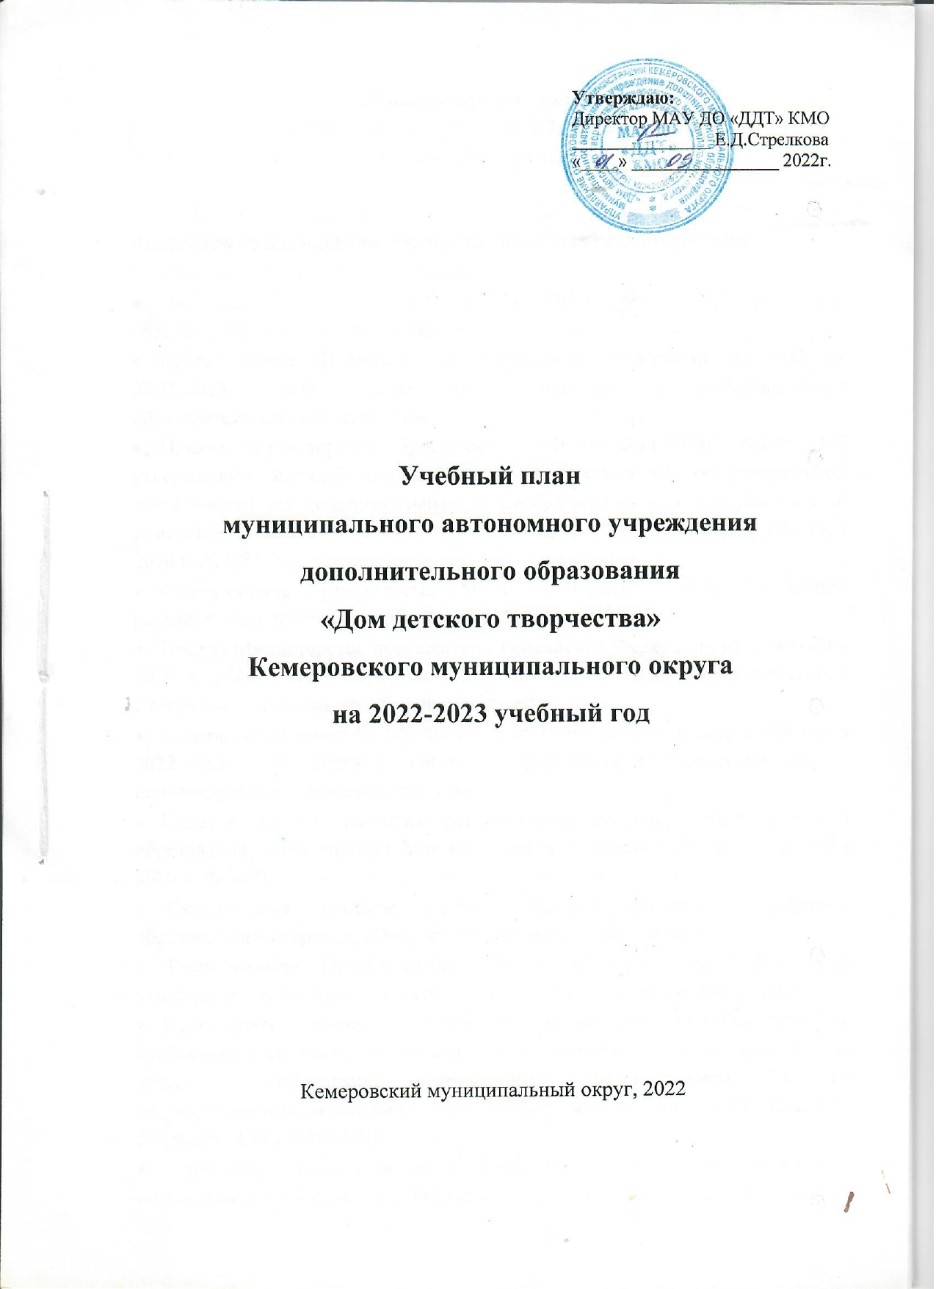Пояснительная записка
к учебному плану МАУ ДО «ДДТ» КМО
на 2022–2023 учебный год

Нормативно-правовая основа учебного плана МАУ ДО «ДДТ» Кемеровского муниципального округа разработана в соответствии:
- Конституция Российской Федерации;
- Федеральный закон № 273-ФЗ от 29.12.2012г. (ред. от 11.06.2022) «Об образовании в Российской Федерации»;
- Постановление Правительства Российской Федерации № 966 от 28.10.2013г. «Об утверждении Положения о лицензировании образовательной деятельности»;
- Приказ Министерства Просвещения РФ от 9.11.2018г. №196 «Об утверждении порядка организации и осуществления образовательной деятельности по дополнительным общеобразовательным программам» (с изменениями и дополнениями от: от 5 сентября 2019 г.№470, 30 сентября 2020 г. №533);
- Распоряжение Правительства РФ от 31.03.2022г. № 678 «Концепция развития дополнительного образования детей до 2030года»;
- Приказ Министерства просвещения Российской Федерации от 3 сентября 2019 г. №467 "Об утверждении Целевой модели развития региональных систем дополнительного образования детей";
- Федеральный закон № 120-ФЗ от 24.06.1999г. (с изм. и доп. от 14 июля 2022 г.) «Об основах системы профилактики безнадзорности и правонарушений несовершеннолетних»;
- Целевая модель развития региональной системы дополнительного образования детей (приказ Министерства просвещения РФ от 3 сентября 2019 г. № 467);
- Федеральные проекты «Успех каждого ребенка», «Цифровая образовательная среда», «Патриотическое воспитание» и др.;
- Распоряжение Правительства РФ от 04.09.2014 N 1726-р «Об утверждении Концепции развития дополнительного образования детей»;
- Санитарных правил 2.4.3648-20 «Санитарно-эпидемиологические требования к организациям воспитания и обучения, отдыха и оздоровления детей и молодежи», утвержденных постановлением Главного государственного санитарного врача Российской Федерации от 28.09.2020 № 28 (далее - СП 2.4.3648-20);
- Санитарных правил и норм СанПиН 1.2.3685-21 «Гигиенические нормативы и требования к обеспечению безопасности и (или) безвредности для человека факторов среды обитания», утвержденных постановлением Главного государственного санитарного врача Российской Федерации от 28.01.2021 № 2 (далее - СанПиН 1.2.3685-21);
- Уставом учреждения МАУ ДО «ДДТ» КМО.

Учебный план отражает специфику учреждения как многопрофильного учреждения дополнительного образования, образовательная деятельность в котором осуществляется бесплатно, строится на основе социального заказа родителей (законных представителей) и общества, интересов и индивидуальных особенностей обучающихся, а также кадровых, методических и экономических ресурсов.
Занятия проводятся согласно расписанию занятий во вторую половину дня.
Продолжительность учебного года - с 01.09.2022 г. по 31.08.2023 г. (включая организацию летнего отдыха).
Часовая учебная нагрузка распределена согласно уровням реализации программ, с учетом сроков реализации, рекомендациям СанПиНа.
- 1-ый год обучения -1-2-4-6 часов в неделю (дошкольники, первоклассники – 1,5 недельных часа, 2-11 класс – 2-4-6 часов, в зависимости от специфики образовательной программы).
- 2-ой год обучения – 2-4-6 часов в неделю (первоклассники, второклассники – 2 часа, 3-11 класс – 4-6 часов);
- 3-й года обучения – 4-6 часов в неделю;
- 4-ой год обучения – 4-6 часов в неделю;
- 5-й год обучения – 4-6 часов в неделю.
Продолжительность одного занятия не должна превышать 3-х академических часов.
В структуру учебного плана учреждения на 2022-2023 учебный год включены 38 дополнительных общеразвивающих программ различных образовательных областей и 5 направленностей: художественной, туристско-краеведческой, технической, естественнонаучной, социально-гуманитарной. Из них:
- 27 программ по муниципальному заданию сроком реализации от 1 до 4 лет,
- 11 программ по персонифицированному финансированию дополнительного образования сроком реализации от 1 до 2 лет.

Художественная направленность
Всего: 150 недельных часов, 15 программ:
- «Театр-студия «Экспромт», 10 недельных часов, срок реализации 4 года;
- «Сценическая речь» (ПФДО), 8 недельных часов, срок реализации 2 года;
- «Волшебный мир театра» (ПФДО), 8 недельных часов, срок реализации 1 год;
- «Выше радуги», 4 недельных часа, срок реализации 2 года;
- «Вокал», 8 недельных часов, срок реализации 1 год;
- «Основы вокального искусства» (ПФДО), 4 недельных часа, срок реализации 1 год;
- «Апельсин» (основы вокального искусства) (ПФДО), 4 недельных часа, срок реализации 1 год;
- «Апельсин» (основы вокального искусства), 4 недельных часа, срок реализации 1 год;
- «Форсаж» (хореография), 36 недельных часов, срок реализации 4 года;
- «Основы хореографии» (ПФДО), 4 недельных часа, срок реализации 1 год;
- «Гончарное ремесло», 12 недельных часов, срок реализации 1 год;
- «Основы изобразительного творчества» (ПФДО), 8 недельных часов, срок реализации 1 год;
- «Аэродизайн» (ПФДО), 4 недельных часа, срок реализации 1 год;
- «Мультстудия», 18 недельных часов, срок реализации 1 год;
- «Театр мод», 18 недельных часов, срок реализации 1 год.

Туристско-краеведческая направленность
Всего 64 недельных часов, 5 программ:
- «Школа выживания», 16 недельных часов, срок реализации 3 года;
- ВПК «Десантник» (ПФДО), 4 недельных часа, срок реализации 1 год;
- «Юный патриот», 2 недельных часа, срок реализации 1 год;
- «Музейное дело», 26 недельных часов, срок реализации 2 года;
- «Основы музееведения» (ПФДО), 16 недельных часов, срок реализации 1 год.

Техническая направленность
Всего 86 недельных часов, 9 программ:
- «Паперкрафт», 18 недельных часов, срок реализации 1 год;
- Видеостудия «ВСЕШКа», 4 недельных часа, срок реализации 1 год;
- «Звуковая волна», 8 недельных часов, срок реализации 1 год;
- «Робототехника», 32 недельных часа, срок реализации 2 года;
- «Основы робототехники» (ПФДО), 4 недельных часа, срок реализации 1 год;
- «Основы робототехники», 4 недельных часа, срок реализации 1 год;
- Студия фото-видеотворчества «Фортуна», 8 недельных часов, срок реализации 1 год;
- «Геоквантум», 2 недельных часа, срок реализации 1 год;
- «ФабЛаб»», 6 недельных часов, срок реализации 1 год.

Естественнонаучная направленность
Всего 10 недельных часов, 3 программы:
- «Гармония здоровья», 4 недельных часа, срок реализации 2 года;
- «Энергия космоса», 2 недельных часа, срок реализации 1 год;
- «ЭкоЛидер», 4 недельных часа, срок реализации 1 год.

Социально-гуманитарная направленность
Всего 58 недельных часов, 6 программ:
- «Дорогу осилит идущий» (коллективно-творческая деятельность), 16 недельных часов, срок реализации 3 года;
- «Школа вожатых» (ПФДО), 4 недельных часа, срок реализации 1 год;
- «Юноармеец», 8 недельных часов, срок реализации 1 год;
- «Лидеры РДШ», 18 недельных часов, срок реализации 1 год;
- «Волонтеры», 4 недельных часа, срок реализации 1 год;
- «ЮИД», 8 недельных часов, срок реализации 1 год.

Учебный план предусматривает организацию воспитательно-образовательного процесса в 111 учебных группах. Учебная недельная нагрузка – 368 часов.
Контроль результативности дополнительных общеобразовательных общеразвивающих программ проводится педагогами 3 раза за учебный год: вводный контроль – сентябрь-октябрь; текущий – декабрь-январь; итоговый – апрель-май (по окончании года обучения или программы). Перевод учащихся с одного года обучения на следующий производится по результатам промежуточной аттестации.

